ESCUELA NORMAL SUPERIOR DEL NORDESTE YOLOMBÓ
GRADO 2

DOCENTES RESPONSABLES:
Luz Miriam Rendón
Diana Cristina Acevedo

CONCEPTO: el sistema respiratorio
PROPÓSITO: Reconocer la importancia del sistema respiratorio en los seres humanos a través de actividades lúdicas, permitiendo el funcionamiento y aplicabilidad en las diferentes áreas del saber.

ÁREAS INTEGRADAS: ciencias naturales, educación física y educación artística.

MOMENTO PARA COMPRENDER
- Salimos a la cancha y haremos competencias de atletismo, de manera que los y las estudiantes se agiten al realizar las actividades.

- Luego se les orientará la forma correcta de tomar y expulsar el aire después de haber estado agitados.

- Empleando pitillos y vinilos haremos la técnica del soplado, la cual consiste en aspirar un poco de pintura con el pitillo y en una hoja de block soplaremos la pintura que tenemos detenida en el pitillo y haremos formas en forma creativa.

- Inflaremos una bomba y empaparemos su base con vinilo y así haremos una composición artística en forma creativa.

Conversatorio acerca de las actividades a partir de preguntas generadoras:
- ¿Qué debemos hacer cuando nos sentimos cansados?
- ¿Cuándo corremos qué sentimos que se nos agota en nuestro cuerpo?
- ¿Por dónde entra el aire a nuestros pulmones’
- ¿Cómo debemos expulsar el aire de nuestro cuerpo?

Explicación del proceso de la respiración y la inspiración:
Durante la respiración hacemos dos movimientos: inspiramos cuando tomamos aire y expiramos cuando lo expulsamos.

MOMENTO PARA APRENDER

Observaremos un video del sistema respiratorio y se resolverán las preguntas que los estudiantes tengan con el fin de que éste sea bien comprendido.
http://www.youtube.com/watch?v=oTCoiw05IwY

Construiremos el concepto “el sistema respiratorio” y lo consignaremos en el cuaderno de ciencias naturales:
Nuestro cuerpo necesita de un elemento muy importante para alimentarse: el oxígeno. El cuerpo toma este alimento cuando respira a través de la nariz.
Partes y funciones del sistema respiratorio:
La nariz: en su parte inferior, tiene dos huecos pequeños llamados fosas nasales. Por ahí entra y sale el aire.
La tráquea: es un tubo que recorre nuestro cuello. Lleva el aire hasta los pulmones.
Los pulmones son sacos que están el tórax, protegidos por las costillas.

Seguidamente realizaremos la siguiente experiencia para ilustrar mejor el funcionamiento del sistema digestivo.

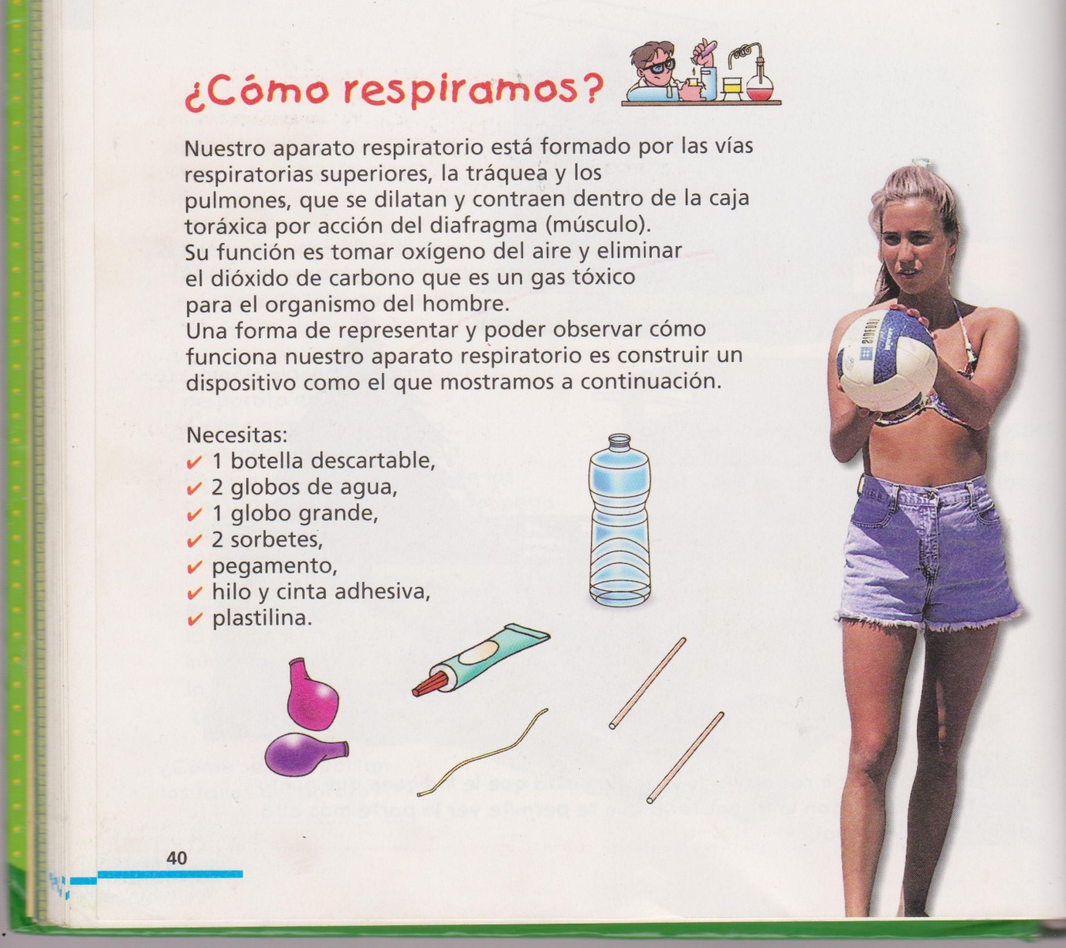

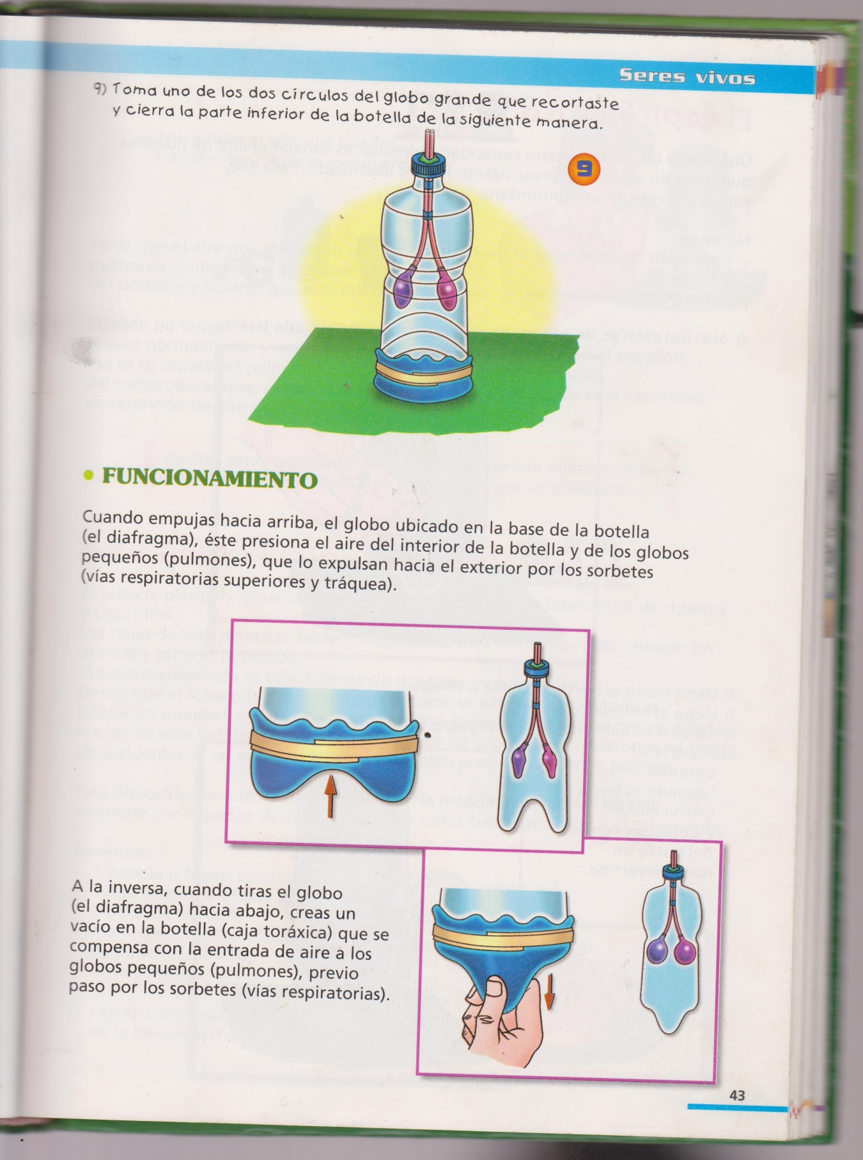

MOMENTO PARA APLICAR
- Completa.

- Cuando tú inspiras, el aire entra por la ______________________ y los _________________ se llenan de aire.
- Cuando tú expiras el aire sale por la _________________ y los pulmones se __________________

- Reúnete con tus amigos y compitan inflando globos. Luego responde:
- ¿Quién ganó? _____________________________
- ¿Por qué? ________________________________
- ¿Por qué los globos aumentan de tamaño al inflarlos? _________________________________________________________
- ¿De dónde sale el aire que lleno los globos? _____________________.

- Selecciona la respuesta según sea tu caso, ¿Cómo puedes respirar mejor?
- Tapándote la boca y respirando por la nariz _____________
- Tapándote la nariz y respirando por la boca _______________
- Tapándote la nariz y cerrando la boca _____________

- Pídele a un compañero que respire profundamente y que retenga el aire. Luego:
- Mídele el contorno del pecho con un metro ____________________
- Dile que bote el aire y mídelo nuevamente ______________

